让孩子远离焦虑
2015年06月20日  樊登读书会
此为会员专享内容

大多数患有焦虑症的成年人倾诉他们的症状始于儿童期。没有经过治疗的焦虑不但不会自愈，状况还会恶化，甚至对一些身体功能还会造成不良的影响。

你和孩子都会受益的一本书
看到身边有些青春期的孩子聪颖智慧优异异常，却因深陷焦虑而无法快乐学习和生活，甚至有一部分成年人在过度的焦虑中罹患抑郁；甚至选择结束自己生命，这让我感到非常痛心。
大多数患有焦虑症的成年人倾诉他们的症状始于儿童期。没有经过治疗的焦虑不但不会自愈，状况还会恶化，甚至对一些身体功能还会造成不良的影响。
所以，我一直在寻找一本能够帮助大家解除情感超负荷状态的书。这本书不但能够启发你自身的焦虑思维模式，更重要的是如果你意识到孩子有焦虑，你是可以通过学习来引导孩子认识焦虑的真面目，施行那些克服焦虑的有效方案，而不是坐以待毙。

孩子焦虑的表现
你的孩子有这些表现吗：
超级粘妈妈，无法自己独自入睡？不爱讲话，面对陌生人和陌生环境感到紧张？恐惧尝试新事物，对自己没信心？
老认为自己无法考取好成绩赢得老师赞赏，不愿去上学或是参加学校活动？总是担心还未发生的事？反复确认“如果……怎么办？”的问题？或者看起来有些完美主义，事无巨细地要求自己表现完美？
有这些危险信号，你需要重视了。孩子正面临焦虑。也许表面上他们并未受到太大的影响，但实际他们内心正备受煎熬、无比疲惫。
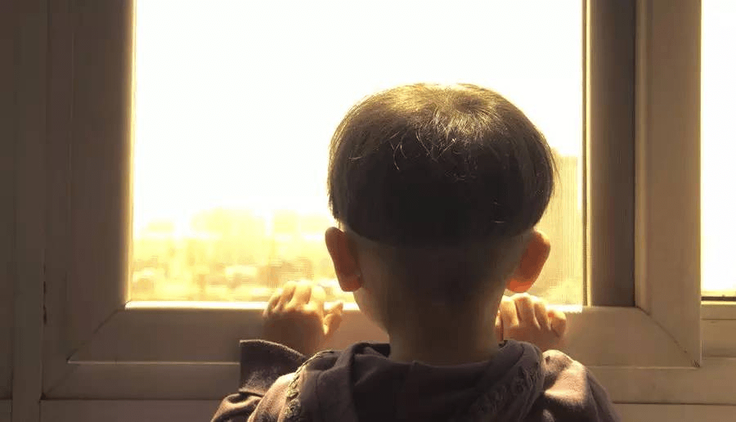

为什么会焦虑？
焦虑就是大脑功能障碍。通俗的讲，焦虑是非常强烈的情绪状态，当人们面临不确定状况时，他们无法对事件结果作出准确预测，也不能确保他们的选择是否正确时，焦虑就会产生。
和其他方面一样，焦虑是遗传基因、气质、经历的多方面因素的综合体，没有哪个单独因素可以解释一切。遗传、大脑的防御系统、行为抑制（有些儿童从出生开始就表现出对变化和危险的敏感，处理事情非常谨慎和抑制），应激事件（父母离异、暴力事件的受害者、生病住院等），家庭教养方式等都和焦虑有关。
所有因素中，你唯一可以通过学习并控制的是自己潜移默化的教养方式对孩子焦虑的影响。
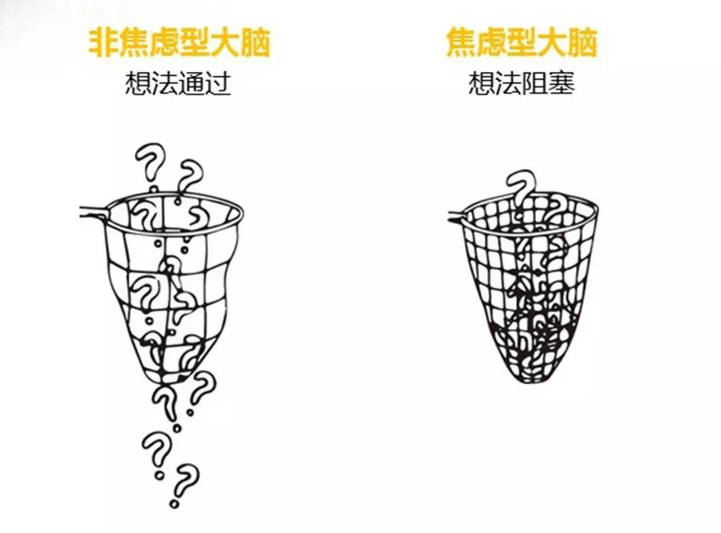
导致孩子焦虑的家庭教养行为：
父母的过度控制，或过度关注和过度保护。这样的父母常被戏称为“直升机”父母，就像直升机一样徘徊在孩子周围，不停地跟孩子确认状况“可以接受吗？”“疼不疼？”“你能自己处理吗？”“考试别紧张。”
强化孩子对危险和失败的曲解。比如“陌生人是坏人”“考试考不好就没有未来。”
容忍或者鼓励孩子的回避行为。比如，建议或者同意孩子回避。
拒绝或者批评：轻视或者批判孩子的行为。
家庭冲突：打架、吵架、家庭不和睦以上这些教养方式都与孩子的高焦虑水平相关。


减轻焦虑的积极家庭教养方式
行为奖励：奖励孩子接受挑战的行为，即使是部分成功也要给予肯定和承认。
避免对孩子焦虑行为的过度反应：这要求你无论是出于关心还是生气，都不要对孩子的焦虑行为作出过度的反应。
管理好自己的焦虑：你要学会控制自己的痛苦表现，不要将自身的焦虑平添到孩子的身上。
掌握家庭的有效沟通和解决问题的技巧：你要学会一些民主、积极、倾听的沟通方式，促进家庭问题解决的解决，尽量避免家庭冲突。


不要把你的焦虑转嫁给孩子
无条件接纳孩子：有时你可能会说，你的担心都是“为他好”。身为父母，你或许很难承认：如果孩子变成你最不能接受的样子，你会觉得自己很失败。
放弃控制权：你担心孩子成绩的好坏，担心青春期的叛逆，害怕他将来面临的危险和失败，总把眼睛盯着孩子的“问题”，总是想帮助、想控制孩子的“未来”。
如果你内心不接受孩子的行为或做法，你的“不接受”（就是“焦虑”）会很快被孩子捕捉到，孩子就会马上吸纳这份焦虑，你的焦虑就转嫁为了孩子的焦虑。

减少孩子焦虑的方法
最先要做的是：限制你的忧虑和想象。
你可能会认为你无法指导你焦虑的孩子，因为你和他一样害怕或者担心。比如，每当面临考试，你比他更担心他考不好怎么办。周围发生的一切都在威胁着我们，使你丧失忍耐性，动摇了你的信心。你已经感到自己的脆弱，感觉无法再指导孩子。这也是正常的，但在这种情况下，你必须先稳定自己，然后再尝试教导孩子。


尝试克服焦虑的练习
第一课：“暗示”的力量。
你可以帮助孩子认识到他们想法的强大力量，尝试和孩子一起进行这样的练习：“你的脚还痒吗？可能几秒钟之前已经不痒了，但是我现在提起这个事情，你可能又感觉脚底有些痒了。”这就是暗示的力量。
询问孩子是什么改变了，是情境变了还是思考方式改变了？让孩子了解不同的想法会带来不同的感受和体验，有了这样好的开端，其他改变就会开始变化。
第二课：对抗“全或无”的想法。焦虑的警告信号就是“有任何风险，就不要去尝试”。你需要让孩子认识到“有风险，但不大，我可以应付”。
第三课：对风险的评估——讲事实，而非凭感觉。你只需要问问题，引发孩子自己的思考，让他们分清感觉和事实。不需要解释事情发生的可能性，孩子会用事实自己思考问题。
第四课：结果与可能性混淆——要让孩子不去多想“多可怕”，要多想“怎么可能”。
第五课：想法不等于事实。你可以用下列方法缓解孩子焦虑的大脑：
“你这样想了，不代表想到的即是事实。”
“你可以思考任何事，但这只是个想法，你自己决定如何对待这个想法。”
“想法只会带来紧张感，跟他们说不”
第六课：回到现在。我们都知道将思绪带到未来时不轻松。请以事实为出发点，请这样鼓励孩子：“不要对焦虑诧异，只要你坚持做当前的事就足够了。”“如果你总是想‘假如’，能否换为‘还有什么可能’”？

焦虑管理计划
第一步：理解孩子的感觉。你需要做的是，表达他感觉的语句，并帮助儿童看清他的处境。可以参看我们讲过的《你是孩子最好的玩具》这本书里情境引导的方法。（注意不要试图告诉你的孩子停止焦虑，或者反复强调孩子不要焦虑，这毫无意义。）
第二步：给焦虑大脑重贴标签。你可以给焦虑起个名字，像“大脑虫”、“恐慌先生”、“留心小姐”帮助孩子把问题具体化，设定焦虑的目标，区分理性想法和焦虑想法。
第三步：启用第二反应。改变孩子的思维，你必须从“我想要改变”开始。你的目标是让孩子对大脑传来信息的第一反应提出质疑，用现实的第二反应来面对。
第四步：关掉身体警报。让孩子们知道，当他们思考焦虑想法时候，身体就进入了焦虑就绪状态，阻止孩子做正常的思考。你需要帮助他们放松下来，《正念的奇迹》中分享给大家的数吸法就是一个很好的练习。
第五步：让孩子做主。给他们展示如何支配自己的大脑，使其听从自己的安排，做自己想做的事情。“你想做什么呢？去做那些事情，这样你的大脑就会跳过焦虑回到平静。”适当的体育活动是不错的选择。
第六步：鼓励。


贴士
让孩子懂得“害怕是正常的。”
了解孩子的想法：知道他们对什么感到焦虑，为什么想要克服焦虑。
帮助孩子划定他们的舒适区，并且一步一步扩大这片区域。
谈到相关情境的时候，要用愉悦、冷静的语言。
不要回避恐惧的情境。
不要设定过高目标，这容易使得他们产生抵抗情绪。
要让孩子有掌控的感受，决定自己从哪一步开始，孩子享有的掌控感受越多越好。不要强迫孩子面对恐惧，要记住孩子是在安全环境中成长起来的，而不是在恐惧的环境中。


最后的叮嘱
本书中每一章都针对一种焦虑有很多实例，并列举了可以实操的方法，很实用。你能做的是将这些策略和方法尝试着用在自己身上，通过练习，展示给孩子，如何面对严酷的生活，从现实中学什么以及如何在现实中生活。用你的方式，给他示范一个“压力防护层”，告诉他，“你能掌握自己的生活。”
此外，某些应激性的创伤事件，如果处理不当也会导致孩子焦虑、抑郁或行为障碍，如：亲人去世、父母离异，被暴力对待、长期生活困苦。对于这些特例，大家也可以参看原著。
教导孩子处理焦虑，越早越好；同样地，多迟也都不算晚。

